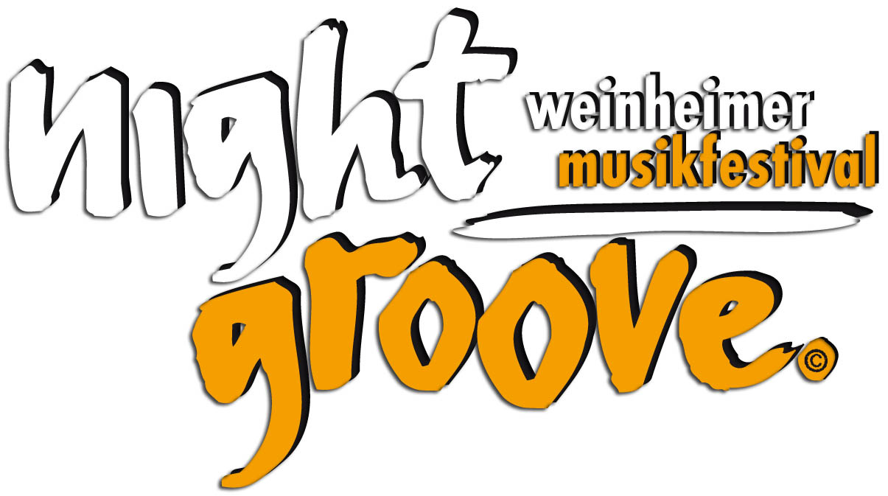

Nightgroove am 14. November 2026 in Weinheim

Medieninformation
mit der Bitte um Veröffentlichung

Samstag, 14.11.26 (ab 19 Uhr)

Weinheimer Kneipenwandertag

Musik- und Kneipenfestival geht in die 20. Runde

Weinheimer Live- und Partynacht

Die 20. Weinheimer Nacht der Livemusik wird richtig fett und zum echten Erlebnis für alle Feierlaunigen. Ein vielseitiges Line-up aus Bands und DJs bringt die Stadt zum Beben und sorgt für ausgelassene Stimmung.

Nachteulen kommen voll auf ihre Kosten und Musikfans erleben mitreißende Shows. Ob entspannte Kneipengigs oder treibende Beats für die Dancefloor-Crowd – hier findet jede*r den passenden Sound.

Ein abwechslungsreicher Mix, der unterschiedliche Geschmäcker und Generationen zusammenbringt. Die ganze Stadt verwandelt sich in eine Bühne. Ein fulminanter City-Trip bis in die frühen Morgenstunden garantiert eine Nacht, die in Erinnerung bleibt.

... und so funktioniert’s

Einmal gezahlt – überall live dabei. Der Eintritt beträgt einmalig 18 € (VVK). Dafür gibt‘s freien Zutritt in alle beteiligten Kneipen, Restaurants, Bars und Cafés. Jeder Gast stellt sich – ganz nach den persönlichen Vorlieben – sein persönliches Programm zusammen, pendelt zwischen den Lokalen und groovt von einem Konzert zum anderen.

Grußwort des Schirmherrn

Liebe Mitbürgerinnen und Mitbürger,
liebe Gäste in Weinheim,

20 Jahre Nightgroove – das ist ein ganz besonderes Jubiläum und ein schöner Grund zum Feiern! Seit zwei Jahrzehnten bereichert das Musik- und Kneipenfestival das kulturelle Leben Weinheims und verwandelt unsere Innenstadt für eine Nacht in eine große Bühne.

Mein herzlicher Dank gilt allen, die Nightgroove über die Jahre mit viel Engagement und Leidenschaft zu dem gemacht haben, was es heute ist. Auch zum Jubiläum erwartet die Besucherinnen und Besucher wieder ein vielfältiges Programm mit handgemachter Livemusik, von Rock und Blues über Folk und Italo-Pop bis hin zu lateinamerikanischen Klängen und House.

Ich lade Sie herzlich ein, beim musikalischen Kneipen-bummel durch Weinheim die Vielfalt der Musik und die besondere Atmosphäre unserer Innenstadt zu genießen und wünsche Ihnen wie auch allen Musikerinnen und Musikern, den Veranstaltern und Gastronomiebetrieben eine stimmungsvolle Jubiläumsnacht und viel Freude beim 20. Weinheimer Nightgroove!

Ihr
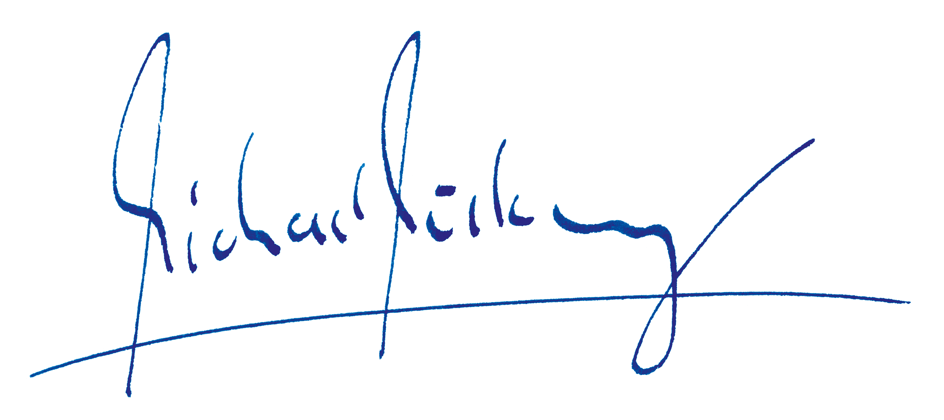
Michael Möslang

Festivaleröffnung auf dem Marktplatz

Der Startschuss des Nightgroove fällt wieder einmal am stimmungsvoll illuminierten Marktplatz. Hier wird die Freiluftsaison mit Partycover, Rock und Pop von „maTones Extended“ verlängert. Die Nightgroove-Feuertonnen sorgen wieder für wohlige Wärme

Allgemeine Informationen

Die Bands treten - sofern in der Programmauflistung nicht anders angegeben - von 20 bis 1 Uhr auf. Einlass ist jeweils eine Stunde vor Musikbeginn. Bei drohender Überfüllung einzelner Lokale besteht aus Sicherheitsgründen kein Anspruch auf Einlass. Kinder unter 12 Jahren feiern in Begleitung Ihrer Eltern (soweit nach Jugendschutzbestimmungen möglich) kostenfrei mit.

Individuelle Informationen

Alle Fragen rund um den Nightgroove werden unter der Telefonnummer 04321-9012345 gerne beantwortet.

Vorab schon ein leckeres Bierchen gefällig?

Die Privat-Brauerei Schmucker spendiert zu jeder Eintrittskarte, die bei Marktkauf Scheck-In in Weinheim gekauft wird, eine Flasche Odenwälder Meister Pils!

Eine exklusive Aktion des Marktkauf Scheck-In Centers Weinheim in Kooperation mit der Privat-Brauerei Schmucker.

Tickets: Vorverkauf und Abendkasse

Besonders günstig gibt es die Tickets in und um Weinheim bis zum 13. November für 18 € im Vorverkauf:

- bei den Weinheimer Nachrichten und der Odenwälder Zeitung
- im Miramar
- bei Marktkauf Scheck-In Weinheim
- im Hallenbad Weinheim (zu jedem Ticket gibt‘s hier noch ein Woinergy Zisch gratis dazu)
- im Modernen Theater
- in der Filiale Weinheim Weststadt der Volksbank Kurpfalz
- sowie bei der Tourist Info am Marktplatz

Der Vorverkauf wird am Vortag der Veranstaltung eingestellt, Restkarten sind dann an der Abendkasse erhältlich.

Eintrittskarten auch online erhältlich

Wer einen weiteren Anfahrtsweg hat oder vor dem Festival einfach keine Gelegenheit zum Ticketkauf vor Ort findet, druckt sich im Ticketshop auf der Festivalhomepage sein Ticket selber aus oder lässt es sich als Mobil-Ticket aufs Handy senden. Hierbei fallen zusätzliche Gebühren des Anbieters an. Bitte dabei beachten: Eintrittskarten zum Selbstausdruck oder Handytickets können am Veranstaltungsabend ausschließlich in der Zeit von 18 bis 24 Uhr und nur in der Tourist Information (Marktplatz 1) gegen ein Eintrittsbändchen getauscht werden. Eine Einlösung an anderer Stelle ist aus logistischen Gründen nicht möglich.

Tickets an der Abendkasse

Für diejenigen, die sich erst am Veranstaltungstag entscheiden wollen oder können, gibt es in jedem Lokal und in der Tourist Information (Marktplatz 1) die Karten für 22 Euro.

Nightgroove-Pre-Party

Bevor die Weinheimer Innenstadt am 14. November zur großen Nightgroove-Bühne wird, startet die Pre-Party im HaWei am 13. November. Von 19 bis 22 Uhr lädt das HaWei bei entspannten Beats, coolen Drinks und besonderer Atmosphäre in das neu gestaltete Bistro ein. Good Vibes und chillige House-Music von DJ FNine machen aus dem Bistro eine stylische Lounge. Der Eintritt ist frei. Also vorbeikommen, auf die Nightgroove-Nacht einstimmen und einen entspannten Abend im HaWei genießen.

Dies ist dann auch die letzte Chance noch vergünstigte Nightgroove Tickets im Vorverkauf zu erwerben und SWW-Kunden bekommen einen zusätzlichen Rabatt und ein Freigetränk. Dazu einfach eine Kopie der letzten Strom-, Gas- oder Fernwärmeabrechnung mitbringen.

Sicherheit und Lärmschutz

Aus Gründen der Sicherheit sind Rucksäcke und größere Taschen (größer als DIN A4), Glasflaschen und Aerosole (Haarspray u. ä.) nicht zugelassen. Den Anweisungen des eingesetzten Sicherheitspersonals ist Folge zu leisten.

Wo die einen feiern, kann es andere stören. So steht Anwohnern unter 0160 94914998 der Lärmschutzbeauftragte zur Verfügung. Er sorgt bei Störungen schnell und unbürokratisch für Abhilfe.

Bus und Bahn fahren

Mit Bus und Bahn sicher nach Hause. Neben den üblichen Fahrten werden zusätzlich angeboten:

Busse:
Linie 631: Hauptbahnhof - Hemsbach - Sulzbach West - Laudenbach um 1:16 und 2:16 Uhr ab Hbf sowie 1:19 und 2:19 Uhr ab Dürreplatz.
Linie 632: Hauptbahnhof - Hohensachsen - Ritschweier um 1:15 Uhr ab Dürreplatz sowie 1:19 Uhr ab Hbf.
Linie 633: Hauptbahnhof - Weststadt um 1:00 und 2:00 Uhr ab Dürreplatz sowie 1:05 und 2:05 Uhr ab Hbf.
Linie 682: Hauptbahnhof - Gorxheim - Oberflockenbach - Rippenweier um 0:50 und 1:50 Uhr ab Hauptbahnhof sowie 0:53 und 1:53 Uhr ab Dürreplatz
Linie 689: Weinheim - Fürth regulär um 1:00 und 2:00 Uhr ab Hbf.

Bahn: Die RNV-Bahn Linie 5 fährt die ganze Nacht im Stundentakt nach Mannheim bzw. Heidelberg.

Alle Fahrpläne und Abfahrtszeiten immer aktuell mit der VRN-App und unter www.vrn.de

Mehr Infos, Musik, Filme...

Einen ersten Ausblick auf die lange Kneipenwandernacht bietet die Festivalhomepage. Hier gibt es ausführliche Informationen zu den auftretenden Bands mit Verlinkungen zu deren Homepages und auch viele Audio- und Videoeindrücke als Appetitanreger:
- https://weinheim.nightgroove.de

Social Media & Quick Links

Auf Instagram oder Facebook zum Nightgroove verabreden und sehen, wen man beim Festival so treffen kann. Hier gibt es auch alle Infos zu eventuellen News rund um die lange Nacht der Livemusik.
- https://weinheim.nightgroove.de

Das komplette Programm (in aller Kürze)

Bellini: Ann und Clark (House, Clubmusic & Partykracher); Brasserie Montmartre: AcoustasoniXs (Acoustic Rock) und DJ Vinül Junkie (Clubsounds); Cafe am Markt: Indeed
(Party Covers); Cafe Central: Baesh Dae Party (Punk, Hard Rock, Rock und Ska); Cafe Florian: Borinkuba Luis Cortes (Merengue, Bachata, Reggaeton und Latin Pop); Diebsloch: Sauvage Duo (Easy-Listening-Soul und Reggae); Evangelische Stadtkirche: What‘s up (Rock der 70er); Festivaleröffnung auf dem Marktplatz: maTones Extended (Partycover, Rock & Pop); Hamilton Kunst Ess Bar: Idiots in the Crowd (Folk-Rock), La Cantina da Fabio: Piaggi (Italienischer und internationaler Pop); Lilo Restaurant: Microspoons (High-Energy House-Party); Modernes Theater: Stephanie Brill und Die Band ohne Band (Cover von Schlager bis Heavy-Rock); Muddy´s Club: SamJam (Soul, Rock, Funk & Fire); Panaderia: UnderCoverBoys (Partycover); Platz.Hirsch: DJs Lehnhardt & Lehnhardt (House, Deep House, Tech); Schabernack: Late-Night-Party mit DJs Minimi und Phil Phärrez (Clubsounds bis in die Morgenstunden)

Das komplette Programm (gekürzte Version)

1 - Bellini
Marktplatz 2
20 - 1 Uhr Ann und Clark
House, Clubmusic & Partykracher.

2 - Brasserie Montmartre
Obertorstraße 1
Bistro 20 - 1 Uhr AcoustasoniXs
Acoustic Rock.
Im Gewölbekeller 20 - 2 Uhr DJ Vinül Junkie
Clubsounds.

3 - Cafe am Markt
Institutstraße 23
20 - 1 Uhr Indeed
Party Covers.

4 - Cafe Central
Bahnhofstraße 19
21 - 2 Uhr Baesh Dae Party
Punk, Hard Rock, Rock und Ska.

5 - Cafe Florian
Marktplatz 8
20 - 1 Uhr Borinkuba Luis Cortes
Merengue, Bachata, Reggaeton und Latin Pop.

6 - Diebsloch
Marktplatz 11
20 - 1 Uhr Sauvage Duo
Easy-Listening-Soul und Reggae.

7 - Evangelische Stadtkirche
Hauptstraße 125
20:30 – 23 Uhr What‘s up
Rock der 70er.

8 - Festivaleröffnung auf dem Marktplatz
19 - 22 Uhr maTones Extended
Partycover, Rock & Pop.

9 -Hamilton Kunst Ess Bar
Marktplatz 5
20 - 1 Uhr Idiots in the Crowd
Folk-Rock.

10 - La Cantina da Fabio
Marktplatz 16
20 - 1 Uhr Piaggi
Italienischer und internationaler Pop.

11 - Lilo Restaurant
Hauptstr. 112
20 - 1 Uhr Microspoons
High-Energy House-Party.

12 - Modernes Theater
Hauptstraße 61
21 - 1 Uhr Stephanie Brill und Die Band ohne Band
Cover von Schlager bis Heavy-Rock.

13 - Muddy´s Club
Schulstraße 3
21 - 2 Uhr SamJam
Soul, Rock, Funk & Fire.

14 -Panaderia
Hauptstraße 73
20 - 1 Uhr UnderCoverBoys
Partycover.

15 - Platz.Hirsch
Marktplatz 9
20 - 2 Uhr DJs Lehnhardt & Lehnhardt
House, Deep House, Tech

16 - Schabernack
Gewerbestr. 1
22:30 – 5 Uhr Late-Night-Party mit DJs Minimi und Phil Phärrez
Clubsounds bis in die Morgenstunden

Das komplette Programm (Langversion)

1 - Bellini
Marktplatz 2
20 - 1 Uhr Ann und Clark
House, Clubmusic & Partykracher.
Frisch, cool und mitreißend wird bei Ann & Clark das Saxophon in Club-Klassiker, jazzige Klänge und aktuelle Grooves integriert. Das Besondere ist das Flair, dass hier aus der Kombination DJ Duo und Livemusik kreiert wird. Spontan eingespielte Saxophonsoli ergänzen die Kunst des DJings. Freuen Sie sich auf eine entspannt, groovige Lounge-Atmosphäre.

2 - Brasserie Montmartre
Obertorstraße 1
Bistro 20 - 1 Uhr AcoustasoniXs
Acoustic Rock.
Mit zwei Gitarren geht es in die Welt des akustischen Rock. Stücke, die man kennt, wie auch seltener gehörte Perlen der letzten Jahrzehnte. Cajon und Percussion geben dazu Groove und Würze.

Im Gewölbekeller 20 - 2 Uhr DJ Vinül Junkie
Clubsounds.
Der Open-Format-Sound kombiniert aktuellen Mainstream Pop, Remixe, Mashups, Latin und Club-Classics. Gekonntes Hip Hop-Mixing. Clubsound für Alle, ohne Genre-Bindung. Keine One-Man-Wonder-Show, sondern gute Laune, Spaß und Gespür für das Publikum.

3 - Cafe am Markt
Institutstraße 23
20 - 1 Uhr Indeed
Party Covers.
Party Covers von Elvis über U2 bis hin zur NDW und Party-Rock à la Lenny Kravitz und Billy Idol, Klassiker wie "Sultans of Swing", Rock’n’Roll Standards von Elvis und den Beatles, Feten-Hits von den Ärzten und Brit-Pop von Blur und Oasis. Handgemachte Rockmusik, eine mitreißende Liveperformance und natürlich viel Spaß und beste Partystimmung stehen im Mittelpunkt.

4 - Cafe Central
Bahnhofstraße 19
21 - 2 Uhr Baesh Dae Party
Punk, Hard Rock, Rock und Ska.
Stücke mit Kultstatus von Bad Religion,
den Ramones, NOFX, Milencollin, No Use for a Name, Social Distortion, The Offspring, Beastie Boys, The Clash und Rancid und Perlen von The Hives, Turbonegro, Fugazi, Black Flag, Mistfits und Agnostic Front bis hin zu Nirvana, RHCP, Faith No More oder Motörhead. Dazu kommen eigene Interpretationen aus Rock und Pop – natürlich immer mit der nötigen Portion Dreck und Rock'n'Roll-Attitüde.

5 - Cafe Florian
Marktplatz 8
20 - 1 Uhr Borinkuba Luis Cortes
Merengue, Bachata, Reggaeton und Latin Pop.
Lieder von bekannten Latinogrößen ebenso wie selbst kombinierte Stücke. Ihre Ausdrucksstärke und Lebensfreude lassen die Besucher eintauchen in die Welt lateinamerikanischer Lebensfreude. Amigos vamos a gozar con Salsa, Merengue, Cumbia und den aktuellen Hits aus Lateinamerika sowie z.B. Despacito, Camisa Negra, Maluma & Mark Anthony, Hello Adele in Salsa, Santana Hits. La Gozadera, Gente de Zona.

6 - Diebsloch
Marktplatz 11
20 - 1 Uhr Sauvage Duo
Easy-Listening-Soul und Reggae.
Reggae wird hier einzigartig mit Soul und Hits aus den aktuellen Charts verquirlt. Eine Reise durch alle Farben der Karibik verführt im Handumdrehen in Hochstimmung und bringt die Beine in Schwung. RnB, Soul und Pop von Rihanna, Black Eyed Peas, Clean Bandit und Gloria Estefan treffen auf UB40 und Bob Marley.

7 - Evangelische Stadtkirche
Hauptstraße 125
20:30 – 23 Uhr What‘s up
Rock der 70er.
Die Geschichte des Rock und Rhythm and Blues zieht sich wie ein roter Faden durch das abwechslungsreiche Cover-Programm der Band.
What's Up begeistert nicht nur mit Songs klassischer Interpreten wie ZZ Top, Cream, Eric Clapton, Doobie Brothers oder den Stones, sondern ist mit einer originellen Mischung von Rock-Songs vorwiegend der 70er Jahre ein Garant für eine gelungene Party, bei der es keinen lange auf den Sitzen hält.

8 - Festivaleröffnung auf dem Marktplatz
19 - 22 Uhr maTones Extended
Partycover, Rock & Pop.
Kleine Besetzung. Großer Sound. Große Wirkung. Von entspannten Lounge-Klängen über Rock- und Pop-Klassiker bis hin zu aktuellen Partyhits.

9 -Hamilton Kunst Ess Bar
Marktplatz 5
20 - 1 Uhr Idiots in the Crowd
Folk-Rock.
Der Folk-Rock-Turbo aus Heidelberg: Spätestens wenn Fiddlerin Pia Hand an den Geigenbogen legt, wird dem Publikum das Nichttanzen immer wieder aufs neue unmöglich gemacht. Das sympathische Quartett singt von alltäglichem Wahnsinn und Reisen auf der Suche nach Sonne – Songs, die durch viel Gefühl und hohen Wiedererkennungswert in Ohr und Beine gehen. Angereichert mit Irish-Folk-Traditionals und Rock and Roll-Covers gibt dies einen abendfüllenden Party-Cocktail für jeden Musikliebhaber.

10 - La Cantina da Fabio
Marktplatz 16
20 - 1 Uhr Piaggi
Italienischer und internationaler Pop.
Franco, Paolo und Domenico - drei außergewöhnliche Entertainer deren Stimmen wunderschön harmonieren, bringen internationale Hits und versehen diese größtenteils mit italienischen Texten. Dazu werden auch Klassiker in deutscher, englischer und spanischer Sprache geboten.

11 - Lilo Restaurant
Hauptstr. 112
20 - 1 Uhr Microspoons
High-Energy House-Party.
Längst in der House-Szene etabliert, bringen die Microspoons stets einen guten Vibe mit einem gelungenen Mix von klassischen House-Tracks und kraftvollen Bass Lines auf den Floor.

12 - Modernes Theater
Hauptstraße 61
21 - 1 Uhr Stephanie Brill und Die Band ohne Band
Cover von Schlager bis Heavy-Rock.
Eine starke Stimme, legendäre Songs und eine intensive Performance: mit ihrer Band ohne Band präsentiert Stephanie Brill die besten Titel aus Rock, Pop, Soul und mehr für einen unvergesslichen Live-Abend.

13 - Muddy´s Club
Schulstraße 3
21 - 2 Uhr SamJam
Soul, Rock, Funk & Fire.
Bekannte und beliebte Soul-, Funk- und Rocksongs von James Brown, Tina Turner, Joe Cocker, Stevie Wonder, Amy Winehouse und vielen mehr – SamJam präsentiert sie in ihrem eigenen typischen Sound. Wechselnder Leadgesang, dreistimmiger Backgroundchor und ein fetter Bläsersatz versprechen einen bunten Mix mit vielen musikalischen Highlights.

14 -Panaderia
Hauptstraße 73
20 - 1 Uhr UnderCoverBoys
Partycover.
Klassiker des Rock, angefangen von Songs die bereits der King gesungen hat, bis hin zu Gassenhauern der Neuzeit. Lieder, die über Jahrzehnte gereift sind wie guter Whiskey bis zu Stücken, die die aktuellen Charts aufmischen.
Diese Truppe hauen sie gnadenlos heraus, angereichert mit einer extra Portion Rock und messerscharf dargeboten mit nur einem Ziel:
Jeder Meute, die bereit ist zu feiern und zu tanzen echtes Dynamit zu bieten!

15 - Platz.Hirsch
Marktplatz 9
20 - 2 Uhr DJs Lehnhardt & Lehnhardt
House, Deep House, Tech
Platzhirsch, hier schlägt das House-Herz am Marktplatz! Musik an - Alltag aus - see you on the Dancefloor!

16 - Schabernack
Gewerbestr. 1
22:30 – 5 Uhr Late-Night-Party mit DJs Minimi und Phil Phärrez
Clubsounds bis in die Morgenstunden
Die Nightgroove-Aftershow-Party bietet eine vielseitige Musikauswahl der aktuellen Clubbeats und Hits für jeden Geschmack. Die Late-Night-Party bis in den frühen Morgen!

Bitte beachten:
Alle Bandfotos und Illustrationsmaterial wie Logos, Plakatmotiv und Kneipenstadtplan liegen in Druckauflösung vor: www.nightgroove.de/weinheim (rote Schaltfläche: „Presseinfo“)

Eine Veranstaltung der Nightgroove GmbH in Kooperation mit der Stadt Weinheim.

Pressekontakt: Veranstalterkontakt:
Stadt Weinheim Nightgroove GmbH
Roland Kern Michael Barkhausen
Obertorstraße 9 Kirchenweg 5
69469 Weinheim 24647 Wasbek
Tel. 06201-82-390 Tel. 04321-9012345
r.kern@weinheim.de mb@nightgroove.de

